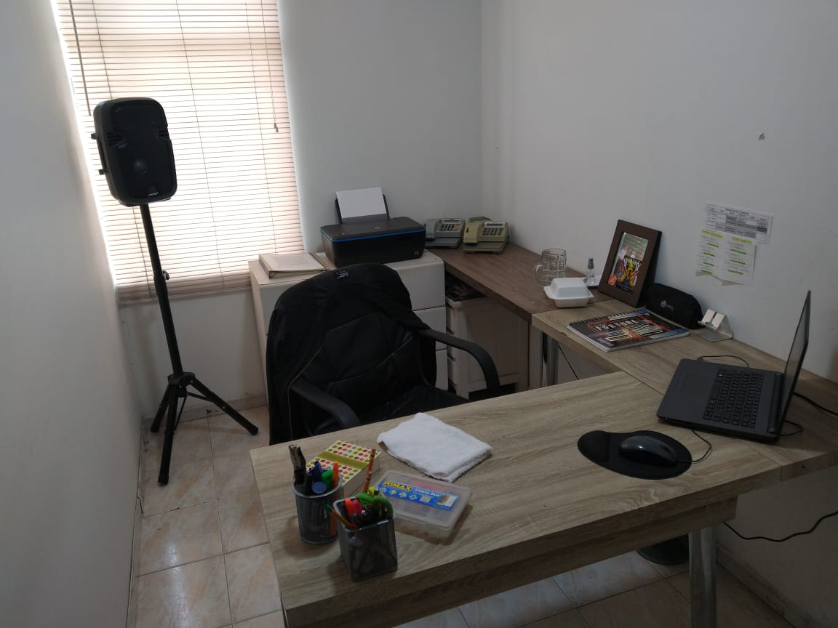

**CONTEXTO:** Cuarto de estudio luego de que Mateo termina de ver sus clases y/o repasar.

|  |  |
| --- | --- |
| **CONSTANTES** | **VARIABLES** |
| * Mesa de escritorio. * Orden y ubicación del escritorio. * Color de la pared. * El piso. * La persiana | * Conexión a internet. * Chaqueta en el asiento. * Residuos de comida. * Música del parlante. * Cargador del portátil. |

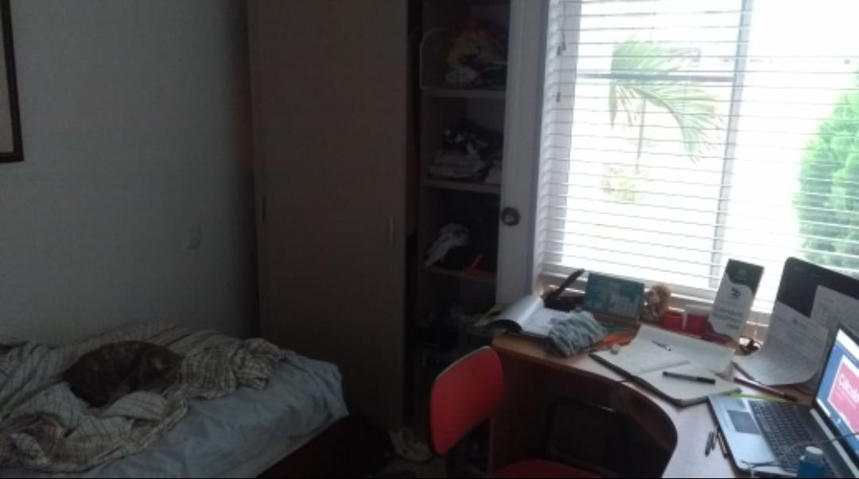

**CONTEXTO:** Cuarto donde Carlos descansa y/o estudia en un día común.

|  |  |
| --- | --- |
| **CONSTANTES** | **VARIABLES** |
| * Cama. * Mesa escritorio. * Closet. * Las paredes. * La ventana. | * La gata. * El desorden. * El ruido. * El dueño del cuarto. * El tendido. |